1) Решение собственным методом KNN:

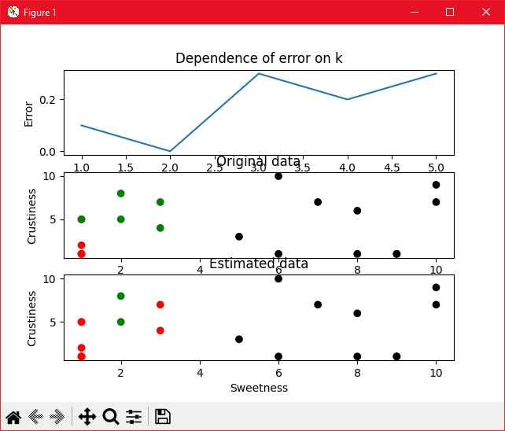

2) Решение методом KNN библиотеки Sklearn:

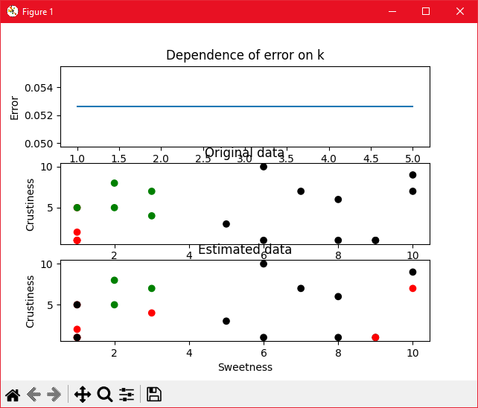

3) Решение собственным методом KNN после добавление нового класса данных:

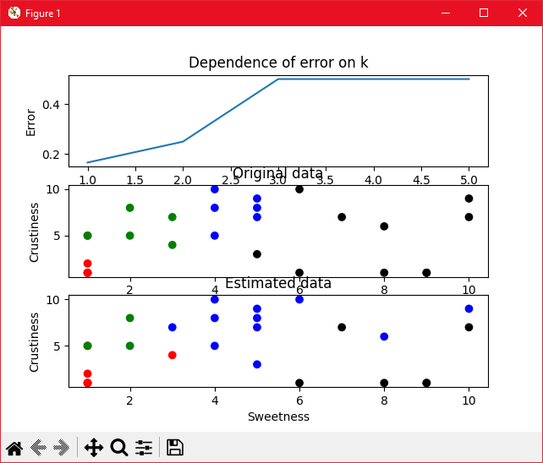

4) Решение методом KNN библиотеки Sklearn после добавление нового класса данных:

